Ngày soạn : Chủ nhật, ngày 12 tháng 11 năm 2017
Ngày dạy : Thứ hai, ngày 13 tháng 11 năm 2017
Bài 3 : SỬ DỤNG PHÍM SHIFT (Tiết 1)
I. MỤC TIÊU
1. Kiến thức:
- Giúp các em hiểu được ý nghĩa của việc gõ 10 ngón trên bàn phím.
2. Kĩ năng:
- Bước đầu làm quen với việc phải gõ các phím trên từng hàng phím trên bàn phím máy tính, biết cách gõ các ký tự thứ hai trên các phím đồng thời biết cách gõ ký tự hoa.
3. Thái độ:
- Có ý thức học tập, bảo vệ máy vi tính và phòng máy.
- Liên hệ với thực tế trong học Tiếng việt, học sinh cần biết gõ chữ hoa trong các trường hợp gõ chữ cái đầu câu, tên riêng, địa danh, ngày Lễ, ...
II. ĐỒ DÙNG DẠY HỌC
1. Học sinh: Sách giáo khoa, vở ghi Tin học, bút.
2. Giáo viên: Máy tính, máy chiếu, phần mềm Mario luyện gõ 10 ngón, giáo án, phiếu học tập.
III. CÁC HOẠT ĐỘNG DẠY HỌC
1.Ổn định:
2. Kiểm tra bài cũ: Gọi hai học sinh lên bảng trả lời câu hỏi:
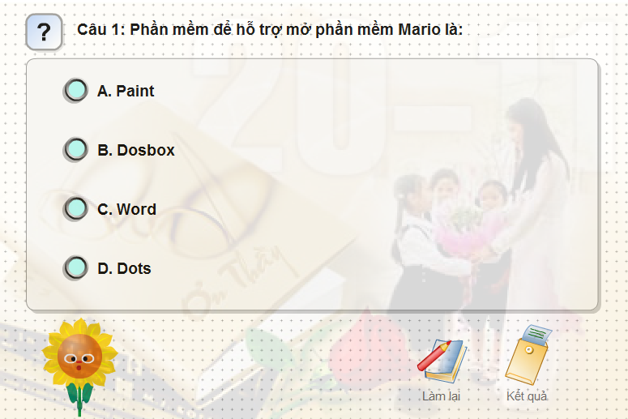HS nhận xét.
GV nhận xét-Tuyên dương.
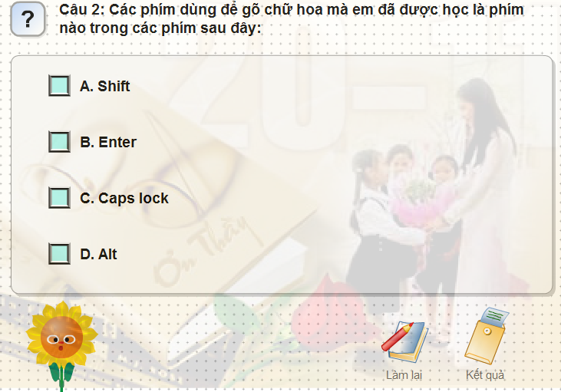
HS nhận xét.
GV nhận xét - Tuyên dương.
3. Bài mới:
HOẠT ĐỘNG CỦA GIÁO VIÊN | HOẠT ĐỘNG CỦA HỌC SINH
1.Hoạt động tìm hiểu cách gõ:  *HĐ cá nhân: Giáo viên cho cả lớp quan sát bàn phím và đưa ra câu hỏi gợi mở: Có mấy phím Shift và nó nằm ở đâu?  - GV nhận xét.  *HĐ nhóm đôi với nội dung:  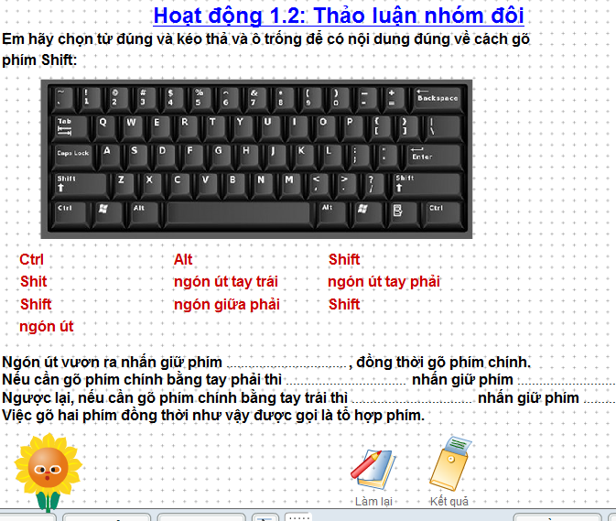 - Giáo viên nhận xét.  - GV kết luận: Để thực hiện gõ phím Shift ta làm như sau:  + Ngón út vươn ra nhấn giữ phím Shift, đồng thời gõ phím chính.  + Nếu cần gõ phím chính bằng tay phải thì ngón út tay trái nhấn giữ phím Shift.  + Nếu cần gõ phím chính bằng tay trái thì ngón út tay phải nhấn giữ phím Shift.  => Việc nhấn giữ phím Shift và gõ phím chính đồng thời như vậy được gọi là tổ hợp phím.  VD: Tổ hợp phím Shift + M (Khi gõ như vậy ta được chữ M hoa)  ?. Em hãy sử dụng phần mềm soạn thảo Word để gõ tên của một bạn ngồi bên cạnh, ví dụ: Hoa, ...  - GV nhận xét.  ? Em hãy sử dụng phần mềm soạn thảo Word để gõ theo mẫu sau: BÁC HỒ  - GV nhận xét.  ? Qua ví dụ trên, em hãy rút ra chú ý gì cho bản thân?  - GV nhận xét và kết luận.  Chú ý: Nếu gõ nhiều chữ in hoa liền nhau ta nhấn giữ phím Shift cho đến khi gõ xong.  ?Liên hệ: Em sẽ gõ chữ hoa trong những trường hợp nào?  - GV nhận xét, đáng giá.  - Kết luận: Gõ chữ hoa trong các trường hợp viết hoa theo đầu câu, tên riêng, địa danh, ngày Lễ,...  2.Hoạt động: Luyện gõ với phần mềm Mario:  *Cho HS xem video hướng dẫn mở phần mềm Mario.  *Cho HS xem video các bước thực hiện luyện gõ với phần mềm Mario và cho biết các bước thực hiện.(Thảo luận nhóm đôi)  - GV nhận xét và kết luận.  +B1.Nháy chuột tại mục chọn Lessons -> All Keyboard  +B2.Nháy chuột tại khung tranh số 2 (dưới nước)  +B3.Gõ chữ hoặc từ xuất hiện trên đường đi của Mario.  ?Em hãy lên bảng thực hành mở và luyện gõ với phần mềm MARIO.  - GV nhận xét - Tuyên dương. | - Quan sát, trả lời câu hỏi.  - Hai phím Shift nằm ở hai đầu của hàng phím dưới. Khi nhấn giữ phím Shift dùng để gõ chữ in hoa hay ký hiệu trên của phím có hai ký hiệu.  - HS lắng nghe, thảo luận nhóm đôi.  - Đại diện nhóm trả lời.  - HS nhận xét.  - Theo dõi, lắng nghe và ghi nhớ.  - 1HS thực hiện.  - HS nhận xét.  - 1HS thực hiện.  - HS nhận xét.  - 1HS trả lời.  - HS nhận xét.  - HS lắng nghe và ghi nhớ.  - Học sinh suy nghĩ, trả lời.  - HS khác nhận xét.  - HS lắng nghe, ghi nhớ.  - HS quan sát.  - HS quan sát.  - HS thảo luận.  - HS trả lời.  - HS nhận xét.  - HS lắng nghe và ghi nhớ.  - HS thực hành.  - HS nhận xét.
IV. Củng cố dặn dò:
1. Củng cố:
1.1*Bài tập ô chữ
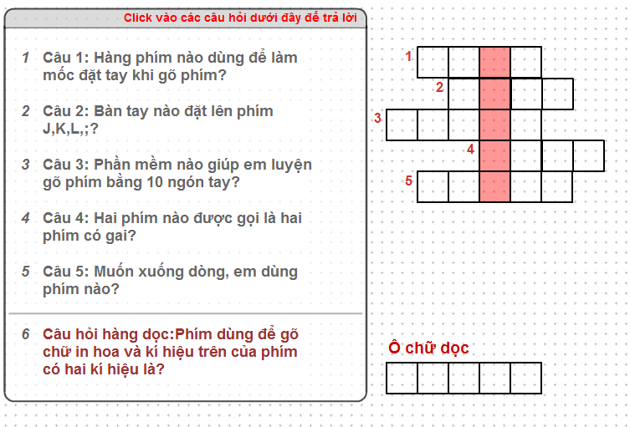1.2*Làm việc với sơ đồ tư duy:
Giáo viên phát giấy đã chuẩn bị sẵn cho học sinh hoạt động nhóm, cùng các câu hỏi kèm theo để học sinh hoàn thành sơ đồ tư duy.
Học sinh hoàn thành.
Các nhóm nhận xét chéo.
GV đưa ra kết luận.
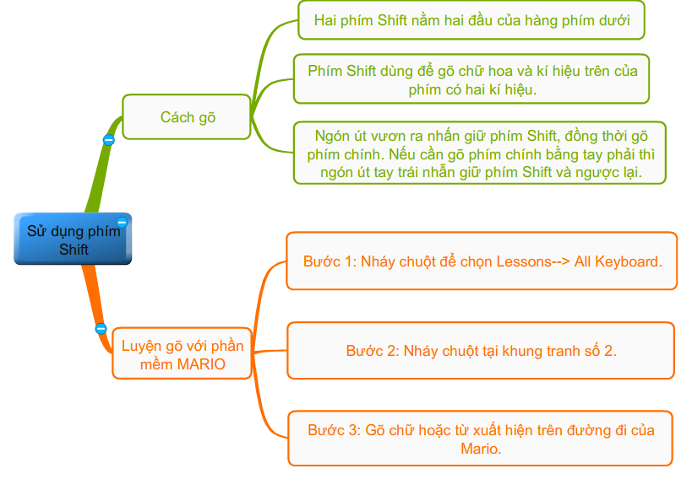
2. Dặn dò: Về nhà ôn lại cách sử dụng phím Shift, luyện gõ với PM Mario để giờ sau thực hành trên máy được tốt.
Ea Kuêh, ngày 11 tháng 11 năm 2017
Giáo viên

Hồ Thị Sen

